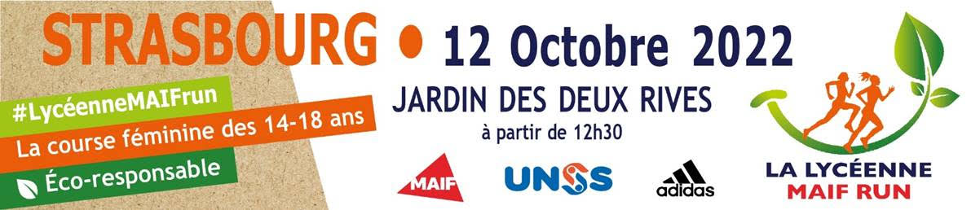

**LA LYCÉENNE EST DE RETOUR ! (réservéE aux filles !)**

**SI TU ES ELEVE EN 4° - 3° OU ELEVE AU LYCÉE CET APRÈS-MIDI EST POUR TOI !**

**LA LYCÉENNE MAIF RUN  UN ÉVÈNEMENT QUI FAIT DU BIEN !**

**100% FEMININ ECORESPONSABLE ET SOLIDAIRE**

**DES MOMENTS FORTS A PARTAGER POUR BIEN COMMENCER L’ANNEE !**

·         **Un cadeau**:un t-shirt offert à chaque participante

**·        Un challenge** entre copines : une course à ton rythme sans notion de compétition, sans classement dans les magnifiques allées du jardin des deux rives à Strasbourg.

**·        Découvrir** des animations sportives : au village des sportives organisé dans le jardin (golf, hip hop, boxe, handball, skate roller, tir sportif, handisport etc…)

**·        Rencontrer** la marraine l’éditions 2022 : Christelle STRURZ ambassadrice ELA

·         **Participer au jeu pour ELA** : pour un euro gagne un chèque cadeau de 100euros pour t’équiper comme une vraie sportive

·         **Agir** pour notre planète avec la MAIF : ramener chacune un vieux t-shirt pour lui donner une seconde vie

·

**INFO UTILES**

12h00 : accueil   - on vous indiquera l’horaire de départ de course et on vous remettra les t-shirt évènementiels pour chaque participante.

13h00 : première vague de départ  - départs toutes les 5 minutes

13h30 : dès la fin de la courses les filles pourront se promener dans le jardin et découvrir le village des sportives

Plusieurs animations leurs seront proposées et elles pourront y participer librement au gré de leurs envies et de leur curiosité.

15 h30 :  Rencontre avec Christelle Sturtz ambassadrice ELA et marraine de l’édition 2022 et animation sur le podium

15h45 : tirage au sort de la gagnante au Jeu ELA

16h : fin de la manifestation